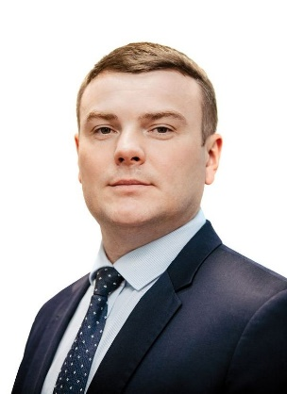

Иванов Дмитрий Владимирович
родился 25 июня 1982 года в Смоленской области.
Образование: высшее, кандидат экономических наук.
С 2000 по 2005 год - курсант Морского корпуса Петра Великого Санкт-Петербургского Военно-морского института по специальности «Гидрография и гидрометеорология».
В 2005 году окончил Российский государственный гидрометеорологический университет, по специальности «Океанология», квалификация - инженер.
В 2017 году окончил с отличием Санкт-Петербургский Политехнический университет Петра Великого, квалификация магистр по направлению подготовки «Государственное и муниципальное управление» (очная форма обучения).
С 2014 по 2017 год был депутатом V созыва муниципального совета муниципального образования № 7 города Санкт-Петербурга, заместителем главы муниципального совета муниципального образования № 7 города Санкт-Петербурга.
С 2017 года Глава Местной администрации внутригородского муниципального образования Санкт-Петербурга муниципальный округ Васильевский.
Является действительным муниципальным советником I класса.
Награждён медалью «300 лет Санкт-Петербургскому Военно-морскому институту», памятной медалью о проведении референдума 16 марта 2014 г. в городе-герое Севастополе, памятной медалью к 20-тилетию местному самоуправлению Санкт-Петербурга, орденом «Честь и мужество».
Увлечения: футбол, волейбол, рукопашный бой, айкидо.
С 2002 года кандидат мастера спорта по гребно-парусному двоеборью.
В свободное время изучает немецкий язык.
Женат, воспитывает сына и дочь.
Жена работает врачом в Клинической инфекционной больнице им. С. П. Боткина. Кандидат медицинских наук.

